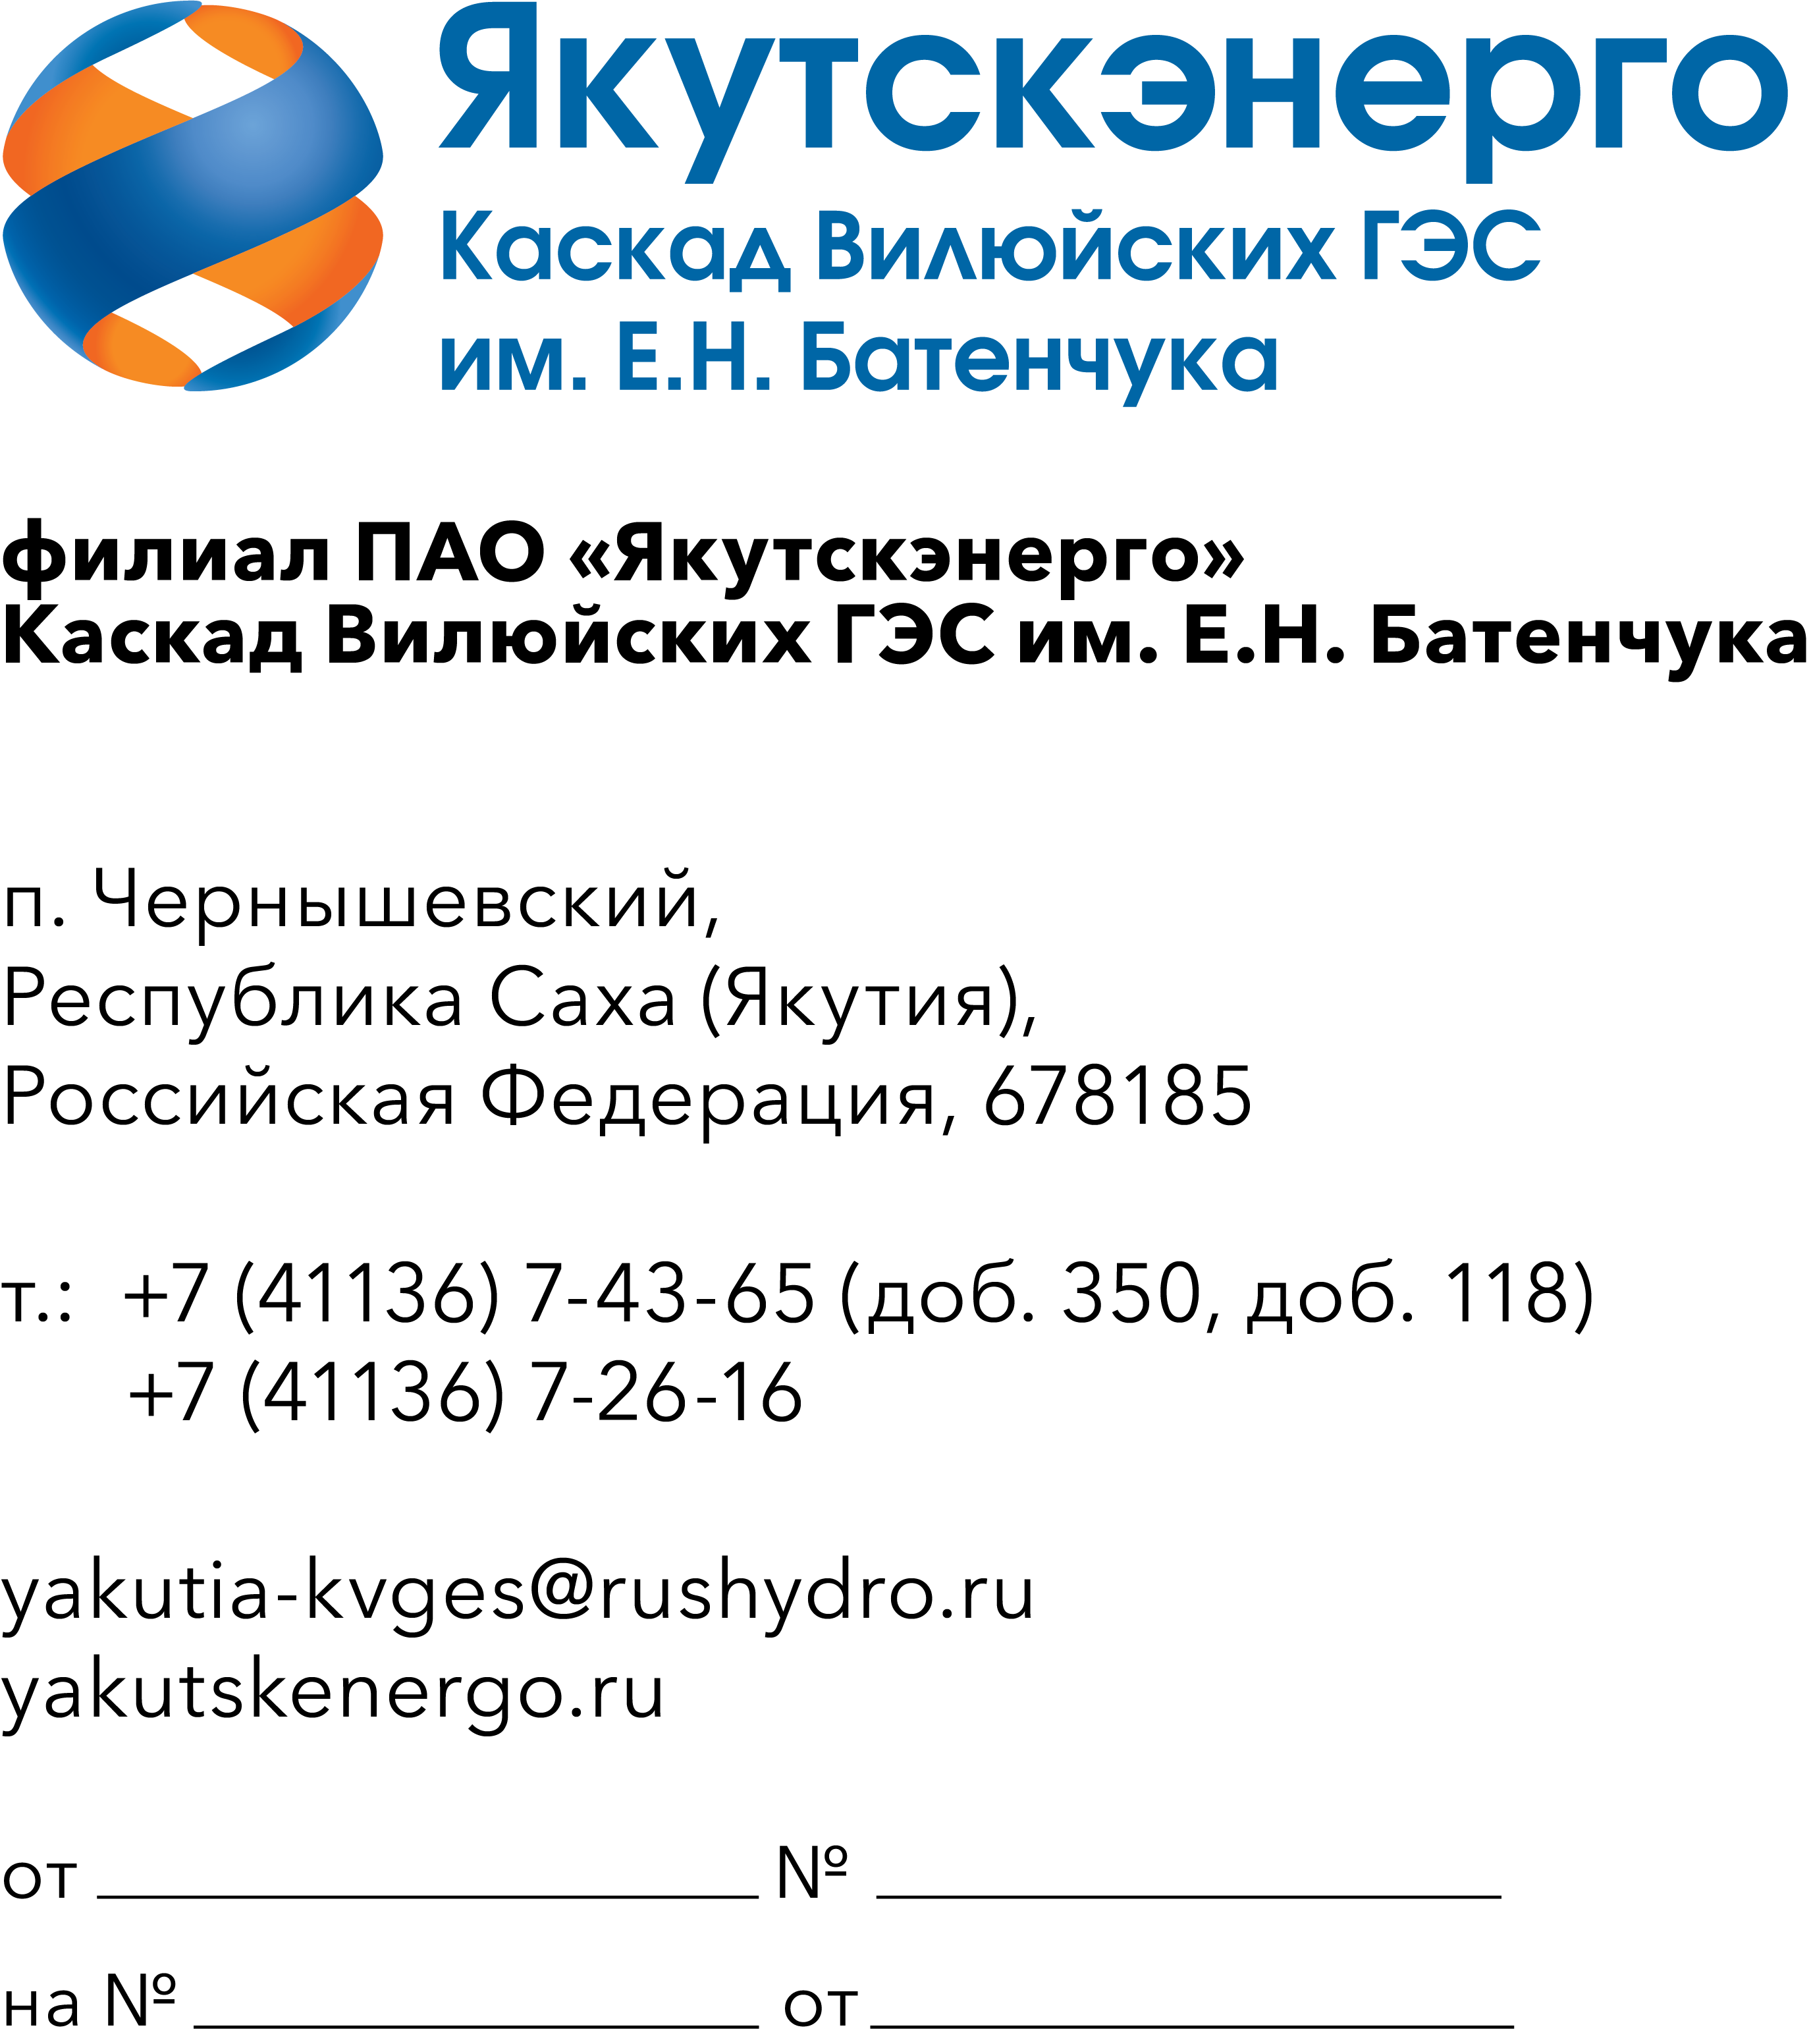

Потенциальным
поставщикам
продукции

Уважаемые господа!

ПАО «Якутскэнерго» в лице филиала Каскад Вилюйских ГЭС им.Е.Н.Батенчука (далее – Заказчик) сообщает о проведении мониторнига цен для планирования закупок продукции на 2027 год,
в связи с чем приглашает юридических лиц и индивидуальных предпринимателей, являющихся потенциальными поставщиками продукции (далее – Поставщики), подавать свои предложения по лоту «ОКПД2 31.01.11.150 Поставка мебели офисной для Каскада Вилюйских ГЭС им.Е.Н. Батенчука в рамках эксплуатационных расходов»:

№ п/п | Наименование  продукции | Ед.  изм. | Кол-во | ОКПД2/ расшифровка | Применение законодательства о национальном режиме
1 | Стол офисный ЛТС9-14L_ЛТ2\ 3_ЛТ2-40 1400х1300х750мм бук левый с тумбой | шт | 2 | 31.01.12.110/ Столы письменные деревянные для офисов, административных помещений | Установлен режим ограничения закупок товаров, происходящих из иностранных государств
2 | Стол офисный ЛТС9-14R_ЛТ2\ 3_ЛТ2-40 1400х1300х750мм бук с тумбой правый | шт | 4 | 31.01.12.110/ Столы письменные деревянные для офисов, административных помещений
3 | Стол офисный угловой Easy One 1600х1200х743мм дуб сонома левый | шт | 1 | 31.01.12.110/ Столы письменные деревянные для офисов, административных помещений
4 | Стол офисный угловой Easy One 1600х1200х743мм дуб сонома правый | шт | 13 | 31.01.12.110/ Столы письменные деревянные для офисов, административных помещений
5 | Стол производственный электромонтажника СЭ-04 1500х700х1340мм | шт | 1 | 31.09.11.190/ Мебель металлическая хозяйственно-бытового назначения прочая, не включенная в другие группировки
6 | Стол рабочий НТ-140 1400х730х750мм лиственница | шт | 2 | 31.01.12.110/ Столы письменные деревянные для офисов, административных помещений
7 | Кресло игровое Game 28 00-07059199 черно-оранжевый кожзам/пластик Chairman | шт | 6 | 31.01.11.150/ Мебель для сидения, преимущественно с металлическим каркасом
8 | Кресло игровое Zombie 9 черное с серым ткань/пластик | шт | 2 | 31.01.11.150/ Мебель для сидения, преимущественно с металлическим каркасом
9 | Кресло офисное 480LT черное экокожа Chairman | шт | 8 | 31.01.11.150/ Мебель для сидения, преимущественно с металлическим каркасом
10 | Кресло офисное Samurai Black Edition New черное сетка | шт | 10 | 31.01.11.150/ Мебель для сидения, преимущественно с металлическим каркасом
11 | Кресло офисное М-902 TG CH серое искусственная кожа | шт | 1 | 31.01.11.150/ Мебель для сидения, преимущественно с металлическим каркасом
12 | Кресло руководителя 405 черное/хром экокожа Chairman | шт | 2 | 31.01.11.150/ Мебель для сидения, преимущественно с металлическим каркасом
13 | Кресло руководителя T-9922Walnut светло-коричневое кожа/металл/ дерево Бюрократ | шт | 6 | 31.01.11.150/ Мебель для сидения, преимущественно с металлическим каркасом
14 | Стул для персонала и посетителей ИЗО С-11 ткань/металл черный | шт | 10 | 31.01.11.150/ Мебель для сидения, преимущественно с металлическим каркасом
15 | Тумба мобильная для документов 404х454х577мм дуб Сонома светлый Easy one | шт | 11 | 31.01.12.150/ Тумбы офисные деревянные
16 | Сейф электронный/ключевой NTL-24Me 435х360х287мм | шт | 2 | 31.01.11.130/ Стеллажи офисные металлические
17 | Шкаф для документов Бюджет 2554 716х349х1810мм ЛДСП дуб сонома | шт | 6 | 31.01.12.130/ Шкафы офисные деревянные
18 | Шкаф для одежды LS21 1830х575х500мм металлический светло-серый | шт | 6 | 31.01.12.131/ Шкафы для одежды деревянные
19 | Шкаф для одежды МДО 800х520х1950мм ЛДСП дуб сонома | шт | 3 | 31.01.12.131/ Шкафы для одежды деревянные

- Срок планируемой поставки: с 01.08.2027 г. до 30.11.2027 года.
- Оплата по Договору осуществляется Заказчиком в следующем порядке: в течение 7 (семи) рабочих дней (для МСП) /45 (сорока пяти) рабочих дней (прочие юр.лица) с даты подписания Сторонами товарной накладной (ТОРГ-12).
- Поставщик имеет право подать только одно ценовую заявку. В случае подачи Поставщиком нескольких заявок все они будут отклонены без рассмотрения по существу.
- Заявка должно быть оформлена по форме, приложенной к настоящему запросу, и быть действительной до 30 декабря 2026 года (не менее 30 дней). В случае, если Поставщик указывает более короткий срок действия своей ценовой заявки, она отклоняется как не отвечающая основным требованиям Заказчика.
- Заявка должна быть подписана лицом, имеющим право в соответствии с законодательством Российской Федерации действовать от лица Поставщика. Заявка также должна быть скреплена печатью Поставщика.
- Предлагаемая цена продукции должна быть указана с учетом НДС, а также должна включать другие обязательные платежи, стоимость всех сопутствующих услуг, в том числе транспортные расходы до центрального склада грузополучателя КВГЭС им.Е.Н. Батенчука в пос.Чернышевский Мирнинского района Республики Саха (Якутия), или до терминала Грузоперевозчика в г.Мирный Республики Саха (Якутия), и все скидки, предлагаемые Поставщиком.
Также в заявке должна быть указана информация о стране происхождения и производителе предлагаемой к поставке продукции. Обращаем Ваше внимание, что в соотствтсвии с постановлением Правительства Российской Федерации от 23 декабря 2024г. N1875 в отношении данных товаров Установлен режим ограничения закупок товаров, происходящих из иностранных государств (Приложение №2).
7. Заявка должна быть подана на русском языке. Все цены должны быть выражены в российских рублях.
8. Предложение должно быть подано до 12.00 часов московского времени 23 сентября 2026 года виде документа в формате PDF и электронной копии Excel (Word) любым способом:
- непосредственно на Электронную торговую площадку РАД: https://tender.lot-online.ru
- посредством электронной почты на e-mail: ermolaevasv@rushydro.ru
9. Настоящий мониторинг цен не является офертой или публичной офертой Заказчика и не является процедурой проведения конкурса. Заказчик имеет право отказаться от всех полученных предложений по любой причине, не неся при этом никакой ответственности перед Поставщиком.
10. По техническим вопросам обращаться непосредственно к ответственному специалисту КВГЭС им.Е.Н.Батенчука ПАО «Якутскэнерго» по следующим телефонам/электронной почте: 8(41136) 72-2-35/ электронной почте: ermolaevasv@rushydro.ru (ответственный- инженер С.В.Ермолаева).

Приложение:
- Приложение №1- Форма заявки.

С уважением,
и.о.директора С.П.Муж

исп. инженер ОМТС Ермолаева С.В.
тел: 8 (41136) 72-2-35,78-378
е-mail: ermolaevasv@rushydro.ru

